Vue.Js Framework
- https://vuejs.org/
- https://ru.vuejs.org/v2/guide/
- https://ru.vuejs.org/v2/api/
В отличие от фреймворков-монолитов, Vue создан пригодным для постепенного внедрения. Его ядро в первую очередь решает задачи уровня представления (view), что упрощает интеграцию с другими библиотеками и существующими проектами. С другой стороны, Vue полностью подходит и для создания сложных одностраничных приложений (SPA, Single-Page Applications)
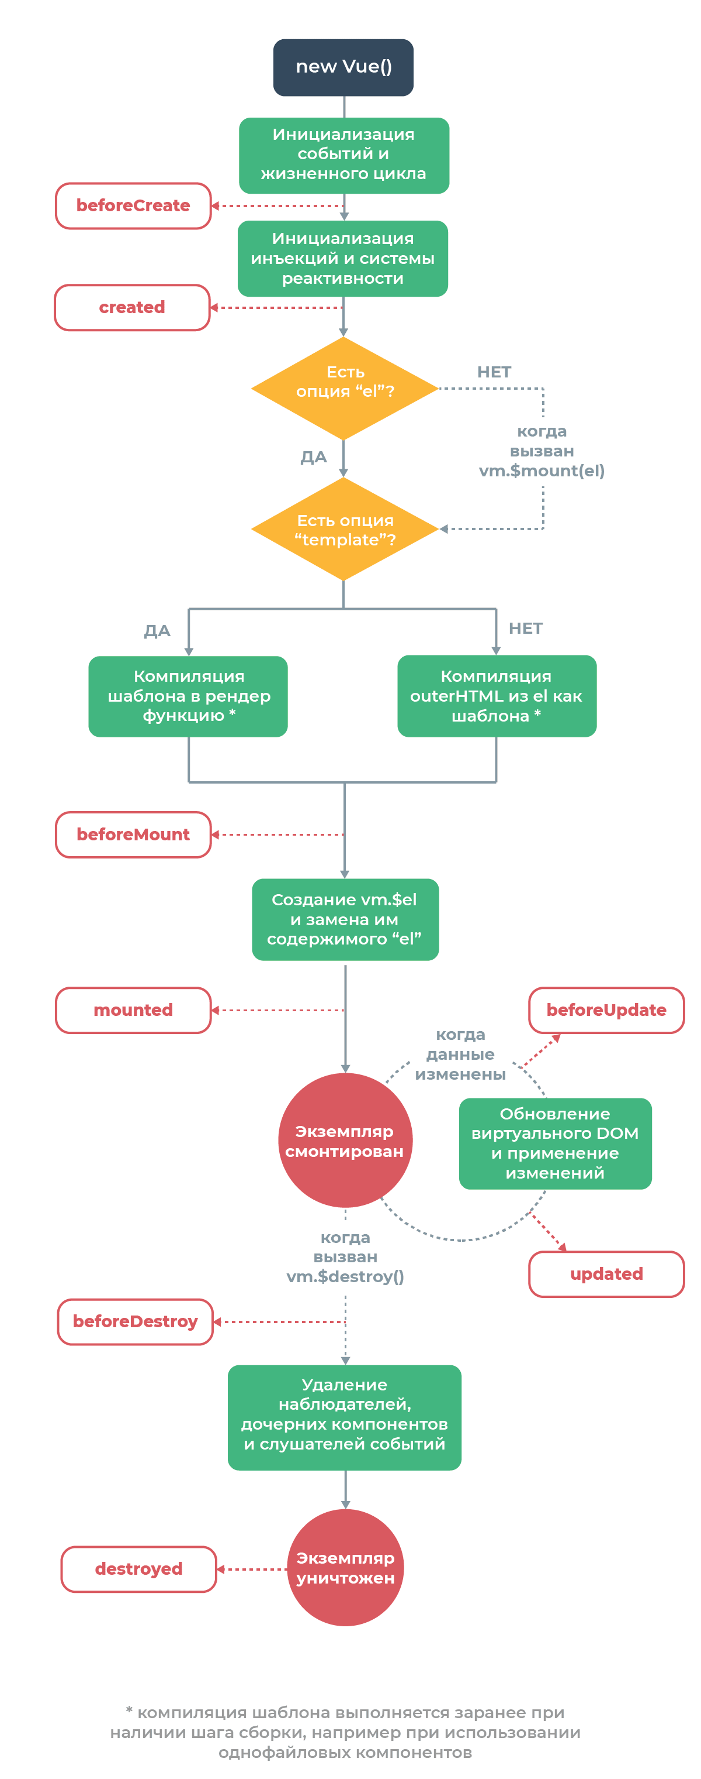

Документация
- Документация
- API (rus)

Объект VueJs
Vue.use({
install: function(Vue, options) {
Vue.mixin({
});
}, {
createComputed: true
});
var app = new Vue({
// Используется в раннем связывании
el: '#app',
name: 'nameApp',
//
props: [
],
//
data() {
},
//
methods: {
},
//
computed: {
},
//
watch: {
},
//
components: {
},
// Событие перед созданием компонента
beforeCreate() {
},
// Событие после создания компонента
created() {
},
//
beforeMount() {
},
});
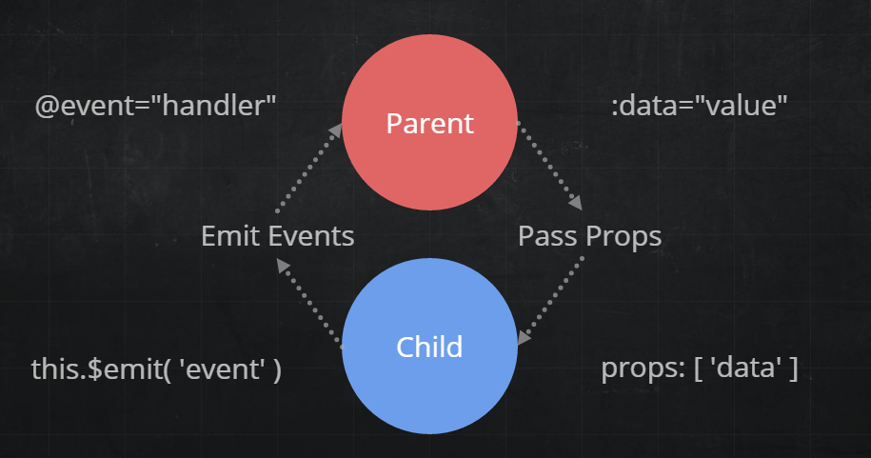

Глобальная конфигурация
Vue.config - это объект, содержащий глобальные конфигурации Vue. Вы можете изменить свои свойства, перечисленные ниже, перед загрузкой приложения:
- Vue.config.silent = true
- Vue.config.devtools = true
- Vue.config.errorHandler = function (err, vm, info) { }
- Vue.config.warnHandler = function (msg, vm, trace) { }
- Vue.config.ignoredElements = [
/^ion-/,
'another-web-component' ]
- Vue.config.keyCodes = {}

Конструкции html (атрибуты)
- v-bind, : - Связывает HTML атрибут с переменными или методом (:href, :src), также можно применять java-script выражения
- v-on, @ - Методы (click, change, blur, etc) или в нативной декларации (onClick, onChange, onBlur)
  - click.modifiers
- v-model - Связывает входной параметр value и событие input (двусторонняя привязка)
- v-for - Конструкциия for для массива или для массива возвращенного методом
<div :v-for="method in methods"></div>
- v-if - Конструкция if значение переменной или переменая возращаемоя методом (скрывает или показывает тэг)
- v-html - Вывод HTML
- v-show -
- :is - наименование компонента, если по какой-либо причине нельзя испозовать тег в качестве названия компонента
<div :is="com1"><div>
<!-- или -->
<com-1></com-1>

Свойства объекта
- data: {}
- methods: {}
- computed: {} - Отслеживает переменные внутри методов декларированных в computed (возвращает значение)
- props: [] - Аналогично объявлению входящих в функцию параметрах
- wath: {} - Отслеживает изменение именованных как метод переменных
- template: "" -
- model: {}
- components: {} - Список копонентов
- filters: {} - Применяются для обработке в выводе
- directives: {} - Методы представляют из себя директивы v-todo-focus, имена методов указываются без v-
  - Пример
<input class="edit" type="text" v-model="todo.title" v-todo-focus="todo == editedTodo" @blur="doneEdit(todo)" @keyup.enter="doneEdit(todo)" @keyup.esc="cancelEdit(todo)">
- mountend: {} -

Методы объекта
- this.$emit() - Вызов метода дочернего компанента
- this.$el - виртуальный дом
- this.$mount(selector) - При этом необходимо из app удалить указание елемента el
- this.$refs - Ссылки на реальный дом елементы
<element-name ref="">
- this.$resource - Сторонний модуль vue-resource (не входит в vuejs)
- this.$slots - Позмоляет передавать HTML, в качестве строки (В шаблоне необходимо использовать тэг <slot>, так - же он может быть именован <slot name="myslot">)

События
- beforeCreate
- created
- beforeMount
- mounted
- beforeUpdate
- updated
- beforeDestroy
- destroyed
- activated
- deactivated
- errorCaptured

Хуки
- created - Компанент собран, но не помещен в дом

Расширения / Компоненты / Процессоры
- Вопрос / Ответ
- Компоненты
- Препроцессоры
- Frameworks

Ссылки
- Документация
- API
- examples
- Исходник
- Компоненты для vuejs
- UI + Vue (UI Bootstrap итд)
- Новости
- Twitter
- Список удивительных вещей, связанных с Vue.js
- https://github.com/vuejs/awesome-vue
- Vue.js для сомневающихся. Все, что нужно знать
- Vue.js и как его понять
- Как написать одностраничное приложение (SPA) с использованием Vue.js
- Хуки жизненного цикла Vue.js
- https://habr.com/post/351882
- https://habr.com/post/329452
- https://habr.com/post/350232
- Пишем компонент — таблицу, не совсем обычным способом
- 5 приемов в помощь разработке на vue.js + vuex
- Создание викторины на Vue.js
- https://habr.com/company/mailru/blog/350962/
- https://habr.com/post/350750/
- https://habr.com/post/350292/
- https://habr.com/post/345814/
- https://habr.com/company/ruvds/blog/345488/
- https://habr.com/post/341798/
- https://habr.com/post/336352/

Обучение / Трюки / Статьи
- https://github.com/sdras/intro-to-vue
- https://css-tricks.com/tag/vue/

Видео

RU
- Vue.js с нуля (Точка.dev)
- Learn Vue.js (Learn Programming Together)
- Vue.js для начинающих (Гоша Дударь)
- Vue.js. Введение (Ausite Blog)
- Vue.js (Дмитрий Лаврик)
- Vue.js (Learn Programming Together)
- https://www.youtube.com/watch?time_continue=560&v=h9NQs0SEVoA
- Vue JS 2 (Yauhen Kavalchuk)
- VueJS.fun Разворачиваем проект Pepelats
- Фреймворк VUE JS (WebForMySelf)
- Vue js уроки (Web Developer Blog)
- VueJS API
- Vue js уроки

En
- Vue JS 2 Tutorial
- Vue.js & Firestore App
- Apprendre VueJS

